




BỘ CÔNG THƯƠNG
TRƯỜNG ĐẠI HỌC CÔNG NGHIỆP TP. HỒ CHÍ MINH
KHOA CÔNG NGHỆ THÔNG TIN
----🙣🕮🙡----



TIỂU LUẬN

Đề tài: Phân tích dữ liệu sản phẩm chăm sóc cá nhân Pharmacity: Phân khúc khách hàng, dự đoán giá và nhận diện đơn hàng giá trị cao

Giảng viên hướng dẫn: PHẠM THỊ XUÂN HIỀN
Nhóm thực hiện: NHÓM 5

Nhóm 5: Stage 1- Data Preprocessing & Exploratory Data Analysis (EDA)
Môn học: Nhập môn phân tích dữ liệu và A.I

Mã Số Học Phần: 429701758301

Thành Viên
Họ Tên | MSSV | Đánh Gía
Võ Thành Tài | 24713961 | Tốt
Cao Đình Khôi | 24664231 | Tốt
Lương Đức Mạnh | 24635181 | Tốt
Huỳnh Đăng Khoa |  | Tốt
Đăng Hoàng Duy Khanh | 24643181 | Tốt

Link Github: https://github.com/MoshiM0chiMoshi/Group5_Pharmacity_Personal_Care

Step 1: Static Data Acquisition

1.1 WEB CRAWLING
Nhóm 5 đã thực hiện thu thập dữ liệu sản phẩm từ website Pharmacity, tập trung vào nhóm sản phẩm "Chăm sóc cá nhân" (Personal Care). Mục tiêu của bước này là xây dựng một bộ dữ liệu tĩnh (static data) gồm ít nhất 300 bản ghi và tối thiểu 5–8 thuộc tính cho mỗi sản phẩm, làm đầu vào cho các bước tiền xử lý và phân tích khám phá (EDA) ở các phần sau.

1.2 Nguồn dữ liệu
Nhóm đã lựa chọn website Pharmacity.vn làm nguồn dữ liệu vì đây là website thương mại điện tử có nhiều thông tin sản phẩm thuộc lĩnh vực chăm sóc cá nhân.
Thay vì sử dụng trình duyệt tự động như Selenium hoặc Playwright (tốc độ chậm, phải chờ trang tải và phân tích HTML), nhóm đã xác định được Public JSON Search API của Pharmacity thông qua Developer Tools → Network → XHR. API này trả về dữ liệu sản phẩm dưới dạng JSON có cấu trúc rõ ràng, nên nhóm có thể gọi trực tiếp mà không cần phân tích HTML.
Do dữ liệu được lấy từ nhiều danh mục con, mỗi danh mục gồm nhiều trang, nhóm sử dụng framework Scrapy để xây dựng crawler. Scrapy được đề xuất trong yêu cầu của project cho các tác vụ thu thập dữ liệu quy mô lớn, cần tốc độ cao và lưu trữ dữ liệu có cấu trúc ngay khi thu thập. Mã nguồn được viết thành một Spider (file step1_pharmacity_scrapy.py) và chạy bằng lệnh scrapy runspider step1_pharmacity_scrapy.py.

1.3. Phạm vi dữ liệu thu thập
STT | Danh mục
1 | Sản phẩm khử mùi
2 | Sản phẩm phòng tắm
3 | Chăm sóc tóc
4 | Chăm sóc răng miệng
5 | Vệ sinh phụ nữ
6 | Chăm sóc nam giới
7 | Chăm sóc cơ thể

1.4. Các thuộc tính được thu thập
STT | Thuộc tính | Mô tả
1 | ProductID | Mã định danh sản phẩm (SKU)
2 |  | Tên sản phẩm
  ProductName
3 | Category | Danh mục sản phẩm
4 | CategoryCode | Mã danh mục
5 |  | Nhóm con (1 trong 7) mà sản phẩm được thu thập từ đó
  SourceSlug
6 | Brand
  Thương hiệu sản phẩm
7 | Price | Giá bán hiện tại
8 | OriginalPrice | Giá niêm yết ban đầu
9 | DiscountPercent | Phần trăm giảm giá
10 | Unit | Đơn vị tính của sản phẩm
11 | Rating | Điểm đánh giá sản phẩm
12 | TotalSold | Tổng số lượng sản phẩm đã bán
13 | URL | Đường dẫn đến trang chi tiết sản phẩm
Trong đó, ProductID, ProductName, Category, Brand, Price, OriginalPrice, Rating và TotalSold là những thuộc tính chính được sử dụng để phục vụ cho các bước phân tích dữ liệu về sau.

1.5. Quy trình thu thập bằng Scrapy
Spider hoạt động theo các bước sau:
- Khởi tạo request: với mỗi danh mục con trong 7 danh mục, Spider gửi request đầu tiên (index = 1) đến API với tham số page_slug tương ứng và limit = 50 sản phẩm mỗi trang.
- Phân trang: trong hàm parse_page, Spider đọc tổng số sản phẩm (total) mà API trả về. Nếu index × 50 còn nhỏ hơn total và trang hiện tại vẫn có sản phẩm mới thì Spider tiếp tục yêu cầu trang kế tiếp; ngược lại thì dừng.
- Làm phẳng dữ liệu: hàm flatten_product chuyển JSON lồng nhau (variants, sub_data) thành một bản ghi phẳng gồm 13 thuộc tính. Các trường thiếu được ghi nhận là None để xử lý ở bước missing values.
- Loại trùng lặp: một sản phẩm có thể xuất hiện ở nhiều danh mục con, nên Spider lưu tập mã SKU đã gặp (seen_skus) và bỏ qua SKU trùng, bảo đảm mỗi sản phẩm chỉ xuất hiện một lần.
- Xuất dữ liệu: cơ chế FEEDS của Scrapy tự động ghi kết quả ra pharmacity_personal_care.csv (mã hóa utf-8-sig để Excel hiển thị đúng tiếng Việt) và pharmacity_personal_care.json.
Để thu thập an toàn và ổn định, nhóm cấu hình thêm: DOWNLOAD_DELAY = 1 giây cùng AUTOTHROTTLE để không gây quá tải máy chủ; CONCURRENT_REQUESTS_PER_DOMAIN = 2 để giới hạn số request song song; RETRY_TIMES = 3 và DOWNLOAD_TIMEOUT = 15 giây để tự thử lại khi gặp lỗi mạng; đồng thời khai báo User-Agent và Accept-Language giống trình duyệt thật. Ngoài ra, Spider ghi log tiến trình từng danh mục và cảnh báo nếu số bản ghi thu được dưới 300.

1.6. Kết quả thu thập
Tiêu chí | Kết quả
Website | Pharmacity.vn
Danh mục chính | Chăm sóc cá nhân
Số danh mục con | 7
Số bản ghi | 480 sản phẩm
Số thuộc tính | 13 thuộc tính
File dữ liệu | pharmacity_personal_care.csv
Công cụ thu thập | Scrapy (gọi Public JSON Search API)
File mã nguồn | step1_pharmacity_scrapy.py
File dữ liệu bổ sung | pharmacity_personal_care.json

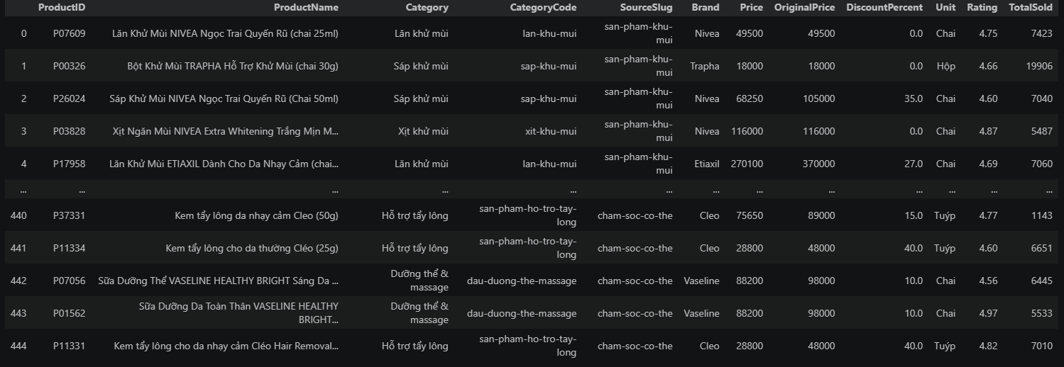

Step 2: Dynamic Data Generatio

2.1. Traditional Python Libraries (Statistical Simulation)

Mục tiêu
Sau khi hoàn thành quá trình thu thập dữ liệu sản phẩm ở Step 1, Nhóm 5 tiến hành xây dựng thêm một bộ dữ liệu giao dịch giả lập nhằm mô phỏng hoạt động mua hàng của khách hàng đối với các sản phẩm chăm sóc cá nhân.
Mục tiêu của bước này là tạo ra dữ liệu có cấu trúc tương tự dữ liệu giao dịch thực tế, bao gồm thông tin khách hàng, sản phẩm, số lượng mua, giá trị đơn hàng, thời gian mua hàng, địa điểm và phương thức thanh toán. Bộ dữ liệu được tạo tự động bằng các thư viện Python và được sử dụng cho các bước xử lý, phân tích và khám phá dữ liệu tiếp theo.

Dữ liệu đầu vào
Nhóm sử dụng bộ dữ liệu sản phẩm pharmacity_personal_care.csv thu được từ Step 1 làm dữ liệu nguồn.
Từ tập dữ liệu này, nhóm thực hiện lấy mẫu ngẫu nhiên các sản phẩm với phương thức sample(n=n, replace=True, random_state=42). Việc cho phép lấy mẫu có hoàn lại (replace=True) giúp một sản phẩm có thể xuất hiện trong nhiều giao dịch khác nhau, phù hợp với mô hình dữ liệu bán hàng thực tế.

Công cụ và thư viện sử dụng
Công cụ / thư viện | Mục đích sử dụng
Random | Sinh dữ liệu ngẫu nhiên cho giới tính, thành phố và phương thức thanh toán theo các xác suất được thiết lập
numpy.random | Sinh dữ liệu số và dữ liệu theo phân phối xác suất, chẳng hạn như tuổi và số lượng sản phẩm
Faker | Sinh thông tin khách hàng giả lập, cụ thể là họ tên bằng dữ liệu tiếng Việt
pd.date_range | Tạo tập ngày tháng để sinh ngày mua hàng trong khoảng thời gian xác địn

Cấu trúc dữ liệu đầu ra
Thuộc tính | Ý nghĩa
OrderID | Mã giao dịch
CustomerID | Mã khách hàng
CustomerName | Tên khách hàng giả lập
Age | Tuổi khách hàng
Gender | Giới tính khách hàng
ProductID | Mã sản phẩm
Quantity | Số lượng sản phẩm mua
TotalAmount | Tổng giá trị giao dịch
PurchaseDate | Ngày mua hàng
City | Thành phố của khách hàng
PaymentMethod | Phương thức thanh toán

Kết quả
Sau khi thực hiện quá trình mô phỏng, nhóm thu được một bộ dữ liệu gồm:
- 350 khách hàng riêng biệt, mỗi khách có thông tin cố định (tên, tuổi, giới tính, thành phố) và có thể mua nhiều đơn (trung bình khoảng 2,86 đơn/khách)
- 1.000 giao dịch giả lập
- 11 thuộc tính
- Dữ liệu sản phẩm được lấy từ dataset Pharmacity của Step 1
- Thông tin khách hàng, thời gian và giao dịch được sinh tự động bằng các thư viện Python
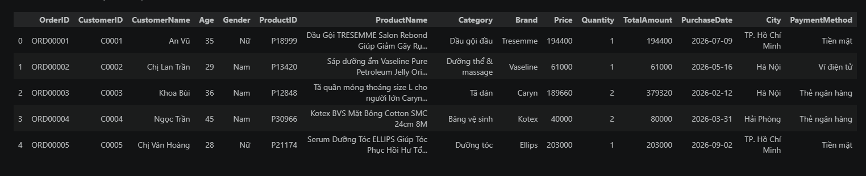

Step 3: DATA INTEGRATION - CONCAT & MERGE

3.1 Vertical Concatenation (pd.concat)

3.2. Mục tiêu
Sau khi hoàn thành việc thu thập dữ liệu Pharmacity ở Step 1 và xây dựng dữ liệu giao dịch giả lập ở Step 2, Nhóm 5 tiến hành tích hợp thêm một nguồn dữ liệu sản phẩm thứ hai để tạo thành một Unified Static Master Table.
Theo yêu cầu của project, nhóm cần sử dụng ít nhất hai nguồn dữ liệu khác nhau. Nhóm lựa chọn:
- Nguồn 1: Dữ liệu sản phẩm “Chăm sóc cá nhân” được crawling từ Pharmacity.vn ở Step 1.
- Nguồn 2: Bộ dữ liệu sản phẩm và đánh giá từ Sephora, được tải từ Kaggle.
Bộ dữ liệu Sephora được lấy thông qua thư viện kagglehub, từ dataset nadyinky/sephora-products-and-skincare-reviews, cụ thể nhóm sử dụng file product_info.csv.

3.3 Kiểm tra cấu trúc dữ liệu trước khi tích hợp
Trước khi thực hiện pd.concat, nhóm kiểm tra danh sách cột của hai DataFrame bằng columns.tolist() và kiểm tra kiểu dữ liệu bằng dtypes.
Việc kiểm tra này nhằm xác định các cột tương đồng giữa hai nguồn dữ liệu cũng như phát hiện sự khác biệt về tên cột và kiểu dữ liệu, từ đó thực hiện chuẩn hóa trước khi tích hợp.
Dữ liệu Pharmacity ban đầu gồm các thông tin như ProductID, ProductName, Brand, Category, Price, Rating và các trường liên quan khác.
Trong khi đó, dữ liệu Sephora sử dụng cách đặt tên cột khác, ví dụ:
- product_id
- product_name
- primary_category
- brand_name
- price_usd
- rating
Do đó, hai nguồn dữ liệu chưa thể nối trực tiếp với nhau.

3.4. Chuẩn hóa tên cột
Thuộc tính chuẩn | Pharmacity | Sephora
ProductID | ProductID | product_id
ProductName | ProductName | product_name
Brand | Brand | brand_name
Category | Category | primary_category
Price | Price | price_usd
Rating | Rating | Rating
Source | Tạo mới | Tạo mới
Currency | Tạo mới | Tạo mới
Đối với nguồn Pharmacity, nhóm tạo thêm:
- Source = "Pharmacity_VN"
- Currency = "VND"
Đối với nguồn Sephora, nhóm tạo:
- Source = "Sephora_US"
- Currency = "USD"
- Ngoài ra, nhóm tạo thêm trường Price_VND_ref để tham chiếu giá quy đổi sang Việt Nam đồng. Tỷ giá được thiết lập trong notebook là:
- 1 USD = 25.400 VND
- Đối với Sephora:
- Price_VND_ref = Price × 25.400

3.5. Thực hiện Vertical Concatenation
Sau khi hoàn thành việc kiểm tra và chuẩn hóa, nhóm sử dụng:
pd.concat([pharmacity_std, sephora_std], axis=0, ignore_index=True, sort=False)
Trong đó: axis=0 thực hiện nối dữ liệu theo chiều dọc. ignore_index=True tạo lại index liên tục cho bảng dữ liệu mới. sort=False giữ nguyên thứ tự các cột đã chuẩn hóa.
Kết quả tạo ra bảng:
Unified Static Master Table
Bảng này tập hợp dữ liệu sản phẩm từ cả Pharmacity và Sephora trong cùng một DataFrame.
nguồn Pharmacity có 480 sản phẩm, trong khi nguồn Sephora có 8.494 sản phẩm. Sau khi thực hiện vertical concatenation, tổng số sản phẩm trong bảng Master là:
480 + 8.494 = 8.974 sản phẩm

3.6 Horizontal Merging
Sau khi tạo Unified Static Master Table, Nhóm 5 tiến hành kết hợp bảng sản phẩm tĩnh với bộ dữ liệu giao dịch động/giả lập được tạo ở Step 2.
Hai bảng được sử dụng gồm:
- unified_static_master_table.csv
- pharmacity_simulated_transactions.csv
Khóa chung giữa hai bảng là:
ProductID
Trong đó:
- ProductID trong Unified Static Master Table dùng để định danh sản phẩm.
- ProductID trong bảng giao dịch xác định sản phẩm được mua trong từng giao dịch.
Do đó, ProductID được sử dụng làm khóa để liên kết dữ liệu sản phẩm với dữ liệu giao dịch

3.8 Chuẩn bị trước khi merge
- Khóa nối: ProductID.
- Không trùng cột: bảng giao dịch ở Step 2 chỉ chứa ProductID cùng các thuộc tính giao dịch và khách hàng (không lặp lại ProductName, Category, Brand, Price), nên khi merge với bảng master không sinh ra các cột _x, _y và không cần loại bỏ cột nào.
- Giá bán: đơn giá của sản phẩm lấy từ cột Price của bảng master; TotalAmount trong bảng giao dịch đã được tính ở Step 2 bằng Giá × Số lượng và được kiểm tra khớp 100% với bảng sản phẩm.

3.7 Lý do lựa chọn LEFT JOIN
df_final = transactions_merge.merge(
master,
on='ProductID',
how='left',
validate='many_to_one',
)
df_final
Bản chất quan hệ dữ liệu. Bảng master là bảng chiều (dimension): mỗi sản phẩm xuất hiện đúng một lần. Bảng giao dịch là bảng sự kiện (fact): một sản phẩm có thể xuất hiện trong nhiều đơn hàng. Đây là quan hệ nhiều – một (many-to-one), nên nhóm khai báo validate="many_to_one" để pandas báo lỗi nếu khóa bị trùng ở phía master
Lý do chọn Left Join:
- Đơn vị phân tích là giao dịch. Các bước sau (doanh thu, hành vi khách hàng, phân tích theo danh mục) đều tính trên từng đơn hàng, nên bảng kết quả phải giữ nguyên 1.000 dòng.
- Right và Outer làm sai thống kê. Toàn bộ 8.494 sản phẩm Sephora (cùng các sản phẩm Pharmacity chưa có đơn hàng) sẽ mang toàn bộ cột giao dịch (Age, Quantity, TotalAmount, City...) là NaN. Khi đó các phép tính như tuổi trung bình, số khách hàng hay doanh thu sẽ bị nhiễu, và phần lớn giá trị thiếu là thiếu do cấu trúc chứ không phải do dữ liệu lỗi.
- Left an toàn hơn Inner. Left Join không âm thầm loại bỏ giao dịch nếu có ProductID không tồn tại trong master. Dòng đó vẫn hiện ra với giá trị NaN để nhóm phát hiện và xử lý, đúng tinh thần kiểm soát chất lượng dữ liệu.

Step 4: MODERN DATA STORAGE

4.1. Mục tiêu
Sau khi hoàn thành quá trình tích hợp dữ liệu ở Step 3, Nhóm 5 tiến hành lưu trữ bộ dữ liệu cuối cùng vào hai loại cơ sở dữ liệu khác nhau theo yêu cầu của project.
Hai lựa chọn được sử dụng là:
- MongoDB Atlas – Cloud Document Database.
- SQLite – Traditional Relational Database.
Bộ dữ liệu được sử dụng là final_master_dataset.csv, gồm 1.000 giao dịch và 20 thuộc tính.

4.2. MongoDB Atlas – Cloud Document Database

4.2.1. Kết nối MongoDB Atlas
Nhóm sử dụng thư viện pymongo để kết nối Python với MongoDB Atlas. Mật khẩu được nhập bằng getpass để không hiển thị trực tiếp trong notebook.
Sau khi kết nối, nhóm sử dụng lệnh ping để kiểm tra kết nối với MongoDB Atlas.
Kết quả: Connected successfully và sau khi kết nối thành công, nhóm tạo:
- Database: pharmacity_db
- Collection: master_dataset
Collection master_dataset được sử dụng để lưu các bản ghi của dataset cuối cùng.

4.2.2. Ingest dữ liệu vào MongoDB
df = pd.read_csv("final_master_dataset.csv")

df["PurchaseDate"] = pd.to_datetime(df["PurchaseDate"])

records = df.to_dict("records")

print("Number of documents:", len(records))
print(records[0])
collection.delete_many({})
result = collection.insert_many(records)

print(f"Inserted {len(result.inserted_ids)} documents")
print("Total documents:", collection.count_documents({}))
sample = collection.find_one()
Nhóm đọc file final_master_dataset.csv bằng Pandas và chuyển cột PurchaseDate sang kiểu ngày tháng.
Sau đó, DataFrame được chuyển thành danh sách các document bằng:
records = df.to_dict("records")
Trước khi nạp dữ liệu, nhóm xóa dữ liệu cũ trong collection bằng delete_many({}), sau đó sử dụng insert_many() để đưa toàn bộ dữ liệu vào MongoDB.
Như vậy, toàn bộ 1.000 bản ghi của dataset đã được lưu thành công trong MongoDB Atlas.

4.2.3. Kiểm tra dữ liệu sau khi lưu
data_from_mongo = list(collection.find({}, {"_id": 0}))

df_mongo = pd.DataFrame(data_from_mongo)

print("Shape:", df_mongo.shape)
display(df_mongo.head())
Nhóm sử dụng find() để đọc dữ liệu từ MongoDB trở lại Python và tạo lại DataFrame.
Kết quả: Shape: (1000, 20)
Điều này cho thấy số lượng bản ghi và số lượng thuộc tính sau khi đọc lại từ MongoDB vẫn giữ nguyên so với dataset ban đầu.

4.3. SQLite – Traditional Relational Database

4.3.1. Tạo cơ sở dữ liệu
Đối với cơ sở dữ liệu quan hệ, nhóm lựa chọn SQLite vì SQLite có thể sử dụng trực tiếp thông qua Python và không cần cài đặt một database server riêng.
File cơ sở dữ liệu được tạo với tên: pharmacity.db
Nhóm tạo bảng master_dataset để lưu dataset cuối cùng.

4.3.2. Thiết kế bảng
Bảng master_dataset được xây dựng với 20 thuộc tính tương ứng với dataset.
Một số ràng buộc được đặt cho bảng:
- OrderID được sử dụng làm PRIMARY KEY.
- CustomerID và ProductID được đặt NOT NULL.
- Age phải lớn hơn 0.
- Quantity phải lớn hơn 0.
Việc đặt các ràng buộc này giúp hạn chế dữ liệu không hợp lệ khi lưu vào cơ sở dữ liệu.

4.3.3. Nạp dữ liệu vào SQLite
Nhóm đọc final_master_dataset.csv bằng Pandas và chuyển dữ liệu thiếu NaN thành None để SQLite có thể lưu dưới dạng NULL.
Sau đó, nhóm sử dụng executemany() để chèn toàn bộ dữ liệu vào bảng master_dataset.
Kết quả: Inserted rows: 1000
Như vậy, SQLite đã lưu thành công toàn bộ 1.000 bản ghi.

4.3.4. Tạo Index
Nhóm tạo thêm các index để hỗ trợ việc tìm kiếm và truy vấn dữ liệu:
idx_customer → CustomerID
idx_category → Category
idx_city_date → City, PurchaseDate
Các index này phục vụ cho những truy vấn thường sử dụng thông tin khách hàng, danh mục sản phẩm, thành phố và ngày mua hàng.

4.3.5. Truy vấn kiểm tra dữ liệu
Sau khi nạp dữ liệu, nhóm thực hiện truy vấn SQL để kiểm tra dữ liệu.
Ví dụ, nhóm thống kê số đơn hàng, doanh thu và rating trung bình theo danh mục:
q = '''
SELECT Category,
COUNT(*) AS so_don,
SUM(TotalAmount) AS doanh_thu,
ROUND(AVG(Rating), 2) AS rating_tb
FROM master_dataset
GROUP BY Category
ORDER BY doanh_thu DESC
LIMIT 10
'''
pd.read_sql(q, conn)
Ngoài ra, nhóm cũng truy vấn số lượng đơn hàng theo City và PaymentMethod để kiểm tra khả năng truy vấn dữ liệu theo nhiều thuộc tính.

4.3.6. Đọc dữ liệu từ SQLite về Python
Sau khi lưu và kiểm tra, nhóm đọc dữ liệu từ SQLite trở lại Python bằng pd.read_sql() để chuẩn bị cho các bước EDA tiếp theo.
Kết quả: Shape: (1000, 20)
Kiểm tra giá trị thiếu cho thấy cột Brand còn 4 giá trị thiếu. Các cột còn lại không có giá trị thiếu.

4.4. Kết quả Step 4
Sau khi thực hiện Step 4, Nhóm 5 đã lưu thành công dataset cuối cùng vào hai hệ quản trị cơ sở dữ liệu:
Database | Loại | Kết quả
MongoDB Atlas | Cloud Document Database | 1.000 documents
SQLite | Traditional Relational Database | 1.000 rows
Hai hệ cơ sở dữ liệu đều có thể đọc lại dữ liệu về Python với kích thước: (1000, 20)

PHẦN 1. PHÂN TÍCH PCA VÀ K-MEANS

1.1. Mục tiêu và dữ liệu sử dụng.
Ở phần này, nhóm dùng PCA để giảm số chiều dữ liệu, sau đó dùng K-Means để chia khách hàng thành các nhóm có đặc điểm mua sắm giống nhau. Cuối cùng so sánh kết quả phân cụm khi có PCA và không có PCA.
Dữ liệu gốc (eda_completed_master_dataset.csv) là dữ liệu giao dịch, gồm 1.000 dòng và 20 cột (trong đó có cột TotalAmount_cap là TotalAmount đã được cap outlier ở Stage 1), không có giá trị thiếu. Một khách hàng có thể mua nhiều lần. Nếu phân cụm trực tiếp theo từng giao dịch thì cùng một khách hàng có thể bị chia vào nhiều cụm khác nhau. Vì mục tiêu là phân nhóm khách hàng, nhóm gộp dữ liệu theo CustomerID để mỗi khách hàng chỉ còn một dòng. Kết quả có 350 khách hàng với 6 features:
Đặc trưng | Ý nghĩa
Age | Tuổi của khách hàng
Order_Count | Số đơn hàng đã mua
Total_Spending | Tổng số tiền đã chi (tính từ TotalAmount_cap)
Avg_Order_Value | Giá trị trung bình mỗi đơn (tính từ TotalAmount_cap)
Avg_Quantity | Số lượng sản phẩm trung bình mỗi đơn
Avg_Rating | Điểm đánh giá trung bình của sản phẩm đã mua

Nhóm không đưa các cột như ID, tên, thành phố, phương thức thanh toán vào mô hình vì đó là dữ liệu dạng chữ, không phù hợp để K-Means tính khoảng cách.
Các đặc trưng có thang đo rất khác nhau. Ví dụ, Total_Spending có thể lên đến hàng trăm nghìn đồng, còn Avg_Rating chỉ dao động từ 4,5 đến 5. Nếu để nguyên thì biến có giá trị lớn sẽ lấn át các biến còn lại. Vì vậy nhóm dùng StandardScaler để đưa tất cả về cùng thang đo trước khi chạy PCA và K-Means. Vì outlier của TotalAmount đã được cap ở Stage 1 nên độ lệch (skewness) của các đặc trưng sau khi gom theo khách hàng chỉ còn ở mức nhẹ đến vừa (lớn nhất là Total_Spending với 1,09); khi thử log, các cột tiền còn bị lệch sang trái, nên nhóm không áp dụng thêm log.

1.2. Phân tích PCA

a) Chọn số thành phần chính
Nhóm chạy PCA trên 6 đặc trưng đã chuẩn hóa và xem tỷ lệ phương sai tích lũy (Cumulative Explained Variance):
Thành phần | Phương sai giải thích | Phương sai tích lũy
PC1 | 37,13% | 37,13%
PC2 | 20,48% | 57,60%
PC3 | 16,64% | 74,24%
PC4 | 15,92% | 90,16%
PC5 | 8,96% | 99,12%
PC6 | 0,88% | 100%
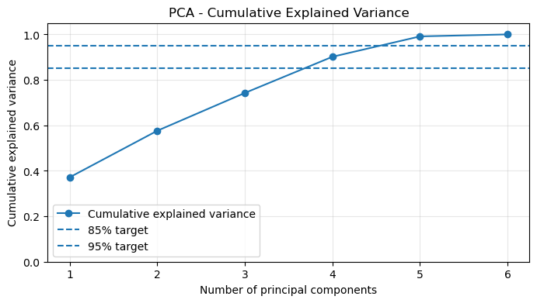
Hình 1. Biểu đồ phương sai tích lũy (Cumulative Explained Variance)
Đề bài yêu cầu giữ lại 85%–95% phương sai. Với 3 thành phần mới đạt 74,24% (chưa đủ), còn với 4 thành phần thì đạt 90,16%, nằm trong khoảng yêu cầu. Vì vậy nhóm chọn 4 thành phần chính, tức giảm từ 6 chiều xuống 4 chiều mà vẫn giữ được khoảng 90,2% thông tin.

b) Ý nghĩa của các thành phần
Dựa vào hệ số (loadings) của từng thành phần, có thể hiểu đơn giản như sau:
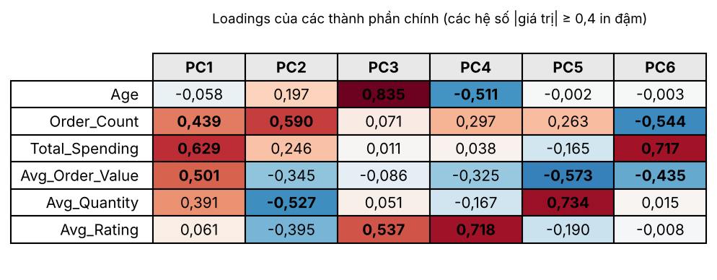
- PC1 chủ yếu phản ánh quy mô chi tiêu, vì chịu ảnh hưởng lớn từ Total_Spending (0,63), Avg_Order_Value (0,50), Order_Count (0,44) và Avg_Quantity (0,39).
- PC2 chủ yếu phản ánh tần suất mua so với số lượng mỗi đơn, vì Order_Count (0,59) có hệ số dương trong khi Avg_Quantity (−0,53) và Avg_Order_Value (−0,35) có hệ số âm: mua nhiều đơn nhỏ đối lập với mua ít đơn nhưng nhiều sản phẩm.
- PC3 chủ yếu phản ánh độ tuổi, với Age (0,84), kèm Avg_Rating (0,54).
- PC4 là sự kết hợp giữa điểm đánh giá đối lập với tuổi (Avg_Rating 0,72 và Age −0,51).
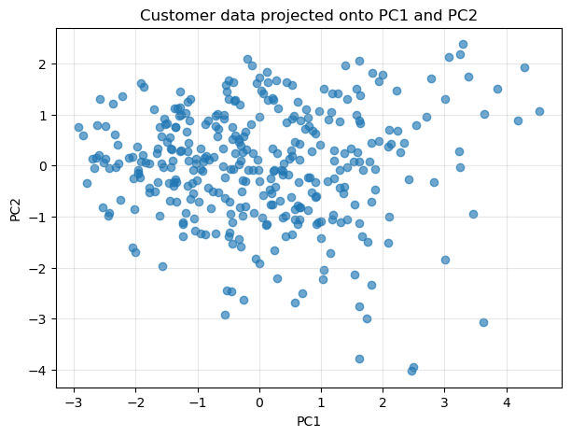
Hình 2. Dữ liệu khách hàng chiếu lên mặt phẳng PC1–PC2
Biểu đồ 2D chỉ dùng PC1 và PC2 (khoảng 57,6% phương sai) để minh họa. Khi chạy K-Means, mô hình vẫn dùng cả 4 thành phần.

1.3. Chọn số cụm K cho K-Means
Nhóm thử K từ 2 đến 10 và dùng hai công cụ: Elbow Method (WCSS) và Silhouette Score. Kết quả trên dữ liệu sau PCA:
K | 2 | 3 | 4 | 5 | 6 | 7 | 8 | 9 | 10
WCSS | 1376,2 | 1152,0 | 1002,4 | 877,0 | 783,8 | 717,1 | 673,2 | 632,3 | 599,1
Silhouette | 0,2442 | 0,2311 | 0,2061 | 0,2142 | 0,2128 | 0,2138 | 0,2085 | 0,2091 | 0,2045
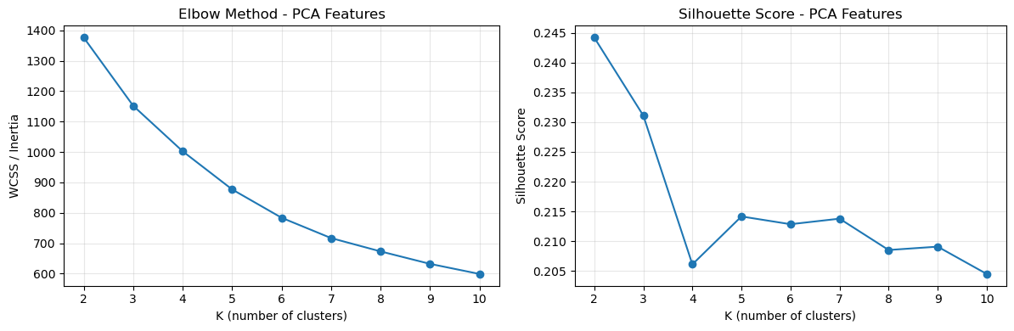
Hình 3. Biểu đồ Elbow (WCSS) và Silhouette Score theo K
Nhận xét:
- Elbow Method: WCSS giảm đều khi K tăng và không có điểm gấp khúc (khuỷu tay) rõ ràng. Vì vậy chỉ dùng Elbow thì khó kết luận chắc chắn.
- Silhouette Score: cao nhất tại K = 2 (0,2442), sau đó giảm xuống còn khoảng 0,20–0,23 ở các K lớn hơn.
Do Elbow không rõ nên nhóm ưu tiên Silhouette Score và chọn K = 2. Cách chia thành 2 nhóm cũng dễ giải thích cho mục đích kinh doanh. Tuy nhiên, Silhouette Score chỉ khoảng 0,24 là mức thấp, nghĩa là hai nhóm có phần chồng lấn lên nhau và ranh giới không quá rõ ràng. Nhóm xem kết quả này là một cách chia hợp lý để tham khảo, chứ không phải cách chia “đúng tuyệt đối”.

1.4. Kết quả phân cụm và đặc điểm từng nhóm
Với K = 2 trên dữ liệu PCA, 350 khách hàng được chia như sau:
- Cụm 0: 159 khách hàng (45%)
- Cụm 1: 191 khách hàng (55%)
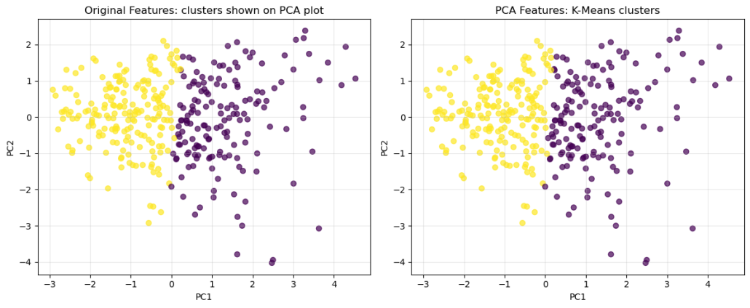
Hình 4. Kết quả K-Means (K = 2) hiển thị trên mặt phẳng PC1–PC2: nhãn từ đặc trưng gốc (trái) và từ dữ liệu PCA (phải)
Giá trị trung bình của từng cụm:
Đặc trưng | Cụm 0 | Cụm 1
Tuổi | 29,5 | 31,3
Số đơn hàng | 3,56 | 2,27
Tổng chi tiêu (VNĐ, tính từ TotalAmount_cap) | ≈ 716.700 | ≈ 237.700
Giá trị trung bình/đơn (VNĐ) | ≈ 215.900 | ≈ 106.900
Số lượng SP/đơn | 2,26 | 1,54
Điểm đánh giá | 4,77 | 4,75

Có thể đặt tên cho hai nhóm như sau:
- Cụm 0 – Khách hàng mua nhiều, chi tiêu cao: mua thường xuyên hơn, mỗi đơn có giá trị lớn và nhiều sản phẩm hơn. Tổng chi tiêu gấp khoảng 3,0 lần cụm 1.
- Cụm 1 – Khách hàng mua ít, chi tiêu thấp: mua ít đơn, mỗi đơn có giá trị nhỏ và ít sản phẩm.
Hai cụm khác nhau chủ yếu ở mức chi tiêu và tần suất mua, còn tuổi và điểm đánh giá gần như không khác biệt.
Sau khi phân cụm, nhóm gắn cột Cluster_Label trở lại dữ liệu giao dịch gốc theo CustomerID. Kết quả là file có 1.000 dòng, không dòng nào bị thiếu nhãn, và mọi giao dịch của cùng một khách hàng đều có cùng nhãn cụm.

1.5. So sánh K-Means có PCA và không có PCA
Nhóm chạy K-Means trên hai loại dữ liệu: (1) 6 đặc trưng gốc đã chuẩn hóa và (2) 4 thành phần sau PCA.
Tiêu chí | Không PCA (6 chiều) | Có PCA (4 chiều)
K tốt nhất (theo Silhouette) | 2 | 2
WCSS | 1582,32 | 1376,23
Silhouette Score | 0,2220 | 0,2442
Số khách hàng cụm 0 / cụm 1 | 158 / 192 | 159 / 191

Nhận xét:
- Số cụm giống nhau: cả hai cách đều chọn K = 2, và kích thước cụm gần như bằng nhau (158/192 so với 159/191).
- Kết quả phân nhóm gần như trùng khớp: kích thước cụm của hai cách chỉ lệch nhau 1 khách hàng (158/192 so với 159/191), và ở Hình 4 hai cách tô màu gần như giống hệt nhau. Như vậy PCA không làm thay đổi cách chia khách hàng, nghĩa là khi bỏ đi khoảng 9,8% phương sai thì cấu trúc nhóm chính vẫn được giữ nguyên.
- Chỉ số của bản PCA nhỉnh hơn: Silhouette 0,2442 so với 0,2220, và WCSS thấp hơn. Điều này cho thấy các cụm trên dữ liệu PCA hơi tách biệt hơn.
- Lưu ý khi so sánh: hai mô hình chạy trên hai không gian khác nhau (6 chiều và 4 chiều) nên không thể so sánh con số một cách tuyệt đối, nhất là WCSS (WCSS giảm một phần do số chiều ít hơn). Vì vậy nhóm xem đây là bằng chứng tham khảo.
Kết luận so sánh: PCA giúp dữ liệu gọn hơn (6 → 4 chiều), chạy nhanh hơn, giảm nhiễu từ các đặc trưng tương quan với nhau (tổng chi tiêu, giá trị đơn và số lượng sản phẩm vốn liên quan chặt chẽ), và cho điểm Silhouette cao hơn một chút mà không làm mất cấu trúc nhóm. Vì vậy nhóm chọn kết quả K-Means trên dữ liệu PCA làm Cluster_Label chính cho các bước tiếp theo.

1.6. Kết luận Phần 1
- Chọn 4 thành phần chính (giữ 90,16% phương sai, nằm trong khoảng 85%–95% theo yêu cầu).
- Chọn K = 2 dựa trên Silhouette Score, vì Elbow không rõ điểm gấp khúc.
- Hai nhóm khách hàng chính: mua nhiều – chi tiêu cao (159 người) và mua ít – chi tiêu thấp (191 người).
- K-Means có PCA cho kết quả gần như trùng với không PCA nhưng nhỉnh hơn về chỉ số, nên được dùng làm kết quả chính.
- Hạn chế: Silhouette Score chỉ khoảng 0,24 nên các cụm chưa tách biệt mạnh; dữ liệu giao dịch được tạo mô phỏng nên kết quả chỉ mang tính minh họa phương pháp.

Phần 2: Model Benchmarking

2.1. Giới thiệu chung
Nhóm xây dựng bài toán học có giám sát trên bộ dữ liệu giao dịch đã được nêu ở trên. Với mỗi bài toán, nhóm so sánh 2 mô hình rồi chọn ra mô hình tốt hơn dựa trên các chỉ số đánh giá.
- Bài toán hồi quy (Task 3): dự đoán giá sản phẩm Price (VND) từ nhóm sản phẩm, thương hiệu và điểm đánh giá, so sánh LinearRegression và DecisionTreeRegressor.
- Bài toán phân loại (Task 4): dự đoán đơn hàng có phải đơn giá trị cao hay không (High_Value), so sánh LogisticRegression và DecisionTreeClassifier.
Cả hai bài toán đều chia dữ liệu 80% train – 20% test và dùng random_state=42 để kết quả chạy lại luôn giống nhau. Bài toán hồi quy làm việc trên bảng 415 sản phẩm (332 train, 83 test); bài toán phân loại làm việc trên 1.000 đơn hàng (200 đơn để kiểm tra). Các chỉ số trong báo cáo đều được tính trên tập test.

2.2. So sánh hai mô hình hồi quy
Mô hình thắng: LinearRegression tốt hơn Decision Tree ở cả 3 chỉ số MSE, RMSE và R² trên tập test.
Thiết lập: biến mục tiêu là Price (giá một sản phẩm); đặc trưng gồm Category, Brand và Rating. Vì Price, Category, Brand, Rating là thông tin của sản phẩm chứ không phải của đơn hàng, nhóm gộp 1.000 đơn về 415 sản phẩm khác nhau (mỗi sản phẩm một dòng) rồi mới chia train/test. Nếu chia trực tiếp trên đơn hàng thì cùng một sản phẩm có thể nằm ở cả hai tập và điểm test sẽ cao giả tạo. Category và Brand được mã hóa One-Hot bằng ColumnTransformer (bộ mã hóa chỉ học trên tập train), và bộ mã hóa này được lưu cùng mô hình. Nhóm không dùng UnitPrice, Quantity hay TotalAmount làm đặc trưng. Baseline luôn dự đoán bằng giá trung bình của tập train (khoảng 104.546 VND) để làm mốc so sánh.
Khám phá nhanh dữ liệu giá. Sau khi gộp 1.000 đơn hàng thành 415 sản phẩm (đã kiểm tra mỗi ProductID chỉ có đúng một mức giá, một loại, một thương hiệu và một điểm Rating), nhóm xem phân bố của Price và giá trung bình theo từng loại sản phẩm (Hình 5).
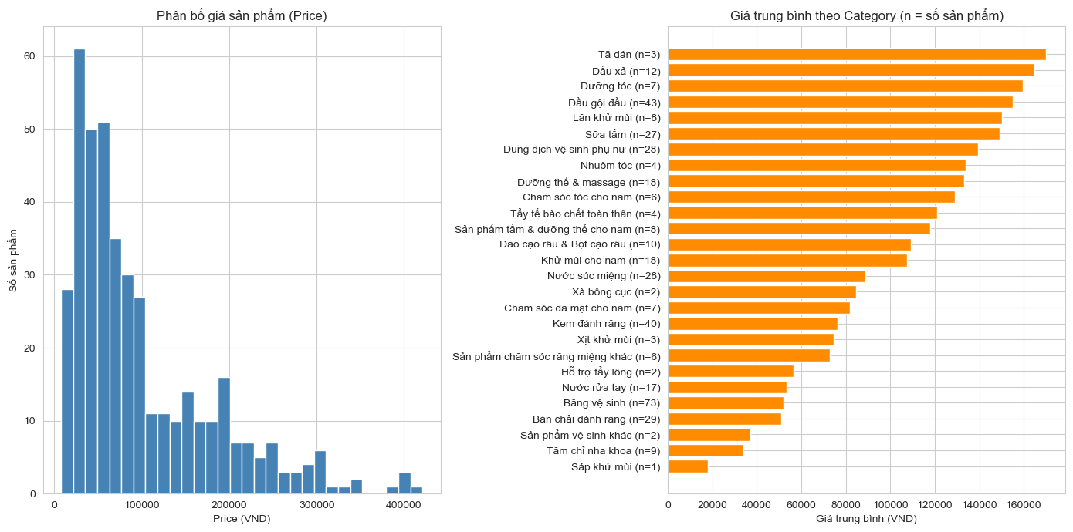
Hình 5. Phân bố giá sản phẩm (Price) và giá trung bình theo Category
- Dữ liệu gọn: 415 sản phẩm, 27 loại, 101 thương hiệu, không có giá trị thiếu; có 4 sản phẩm Brand = "Unknown" được giữ nguyên vì số lượng rất ít.
- Price lệch phải: độ lệch skewness ≈ 1,42, giá trung bình khoảng 99.268 VND cao hơn giá trung vị khoảng 68.000 VND; đa số sản phẩm giá thấp, một số ít sản phẩm giá cao (tối đa khoảng 421.000 VND).
- Category là đặc trưng có ích: giá trung bình khác nhau rõ giữa các loại (ví dụ dầu gội đầu khoảng 155.000 VND với 43 sản phẩm, trong khi tăm chỉ nha khoa chỉ khoảng 34.000 VND với 9 sản phẩm).
- Rating ít liên quan: hệ số tương quan giữa Rating và Price chỉ khoảng -0,06.
- Dữ liệu khá thưa: 34/101 thương hiệu chỉ có đúng 1 sản phẩm và 4/27 loại chỉ có từ 1–2 sản phẩm, nên mức trung bình theo loại hoặc thương hiệu hiếm không đại diện được.
Mô hình | MSE | RMSE (VND) | R² Test | R² Train
Baseline (trung bình) | 4,06 × 10⁹ | 63.721 | -0,207 | --
Linear Regression | 2,60 × 10⁹ | 50.985 | 0,227 | 0,843
Decision Tree Regressor (max_depth=12) | 3,44 × 10⁹ | 58.690 | -0,024 | 0,699

Cách đọc: MSE và RMSE càng thấp càng tốt (sai số nhỏ), R² càng gần 1 càng tốt.
Nhận xét:
- Chỉ Linear Regression tốt hơn baseline rõ rệt: RMSE giảm từ 63.721 xuống 50.985 VND (khoảng 20%) và R² Test dương (0,227). Decision Tree chỉ giảm RMSE nhẹ (58.690 VND) và R² Test vẫn âm (-0,024). Baseline có R² âm (-0,207) vì giá trung bình của tập test (khoảng 78.157 VND) thấp hơn nhiều so với tập train (khoảng 104.546 VND), nên việc luôn đoán theo trung bình train bị lệch cao.
- Linear Regression chính xác hơn: RMSE khoảng 51,0 nghìn VND so với 58,7 nghìn VND của Decision Tree; R² Test 0,227 so với -0,024. R² chỉ khoảng 0,23 nên mô hình chỉ giải thích được một phần giá, và RMSE vẫn lớn so với giá trung bình khoảng 99.300 VND.
- Vì sao Decision Tree kém hơn? Nhóm thử max_depth = 2, 3, 4, 5, 6, 8, 10, 12, 15, 20 và chọn độ sâu có R² cross-validation cao nhất trên tập train (không dùng tập test để chọn), kết quả là max_depth = 12 (R² CV ≈ 0,236). Tuy vậy R² cross-validation chỉ tăng đến khoảng độ sâu 5–6 rồi đi ngang quanh 0,19–0,24 (độ sâu 15 và 20 gần như bằng), trong khi R² Train tiếp tục tăng, tức cây sâu hơn chỉ học thuộc dữ liệu train. Vì vậy max_depth = 12 nên hiểu là một vùng độ sâu gần như tương đương chứ không phải giá trị đặc biệt tốt.
- Biểu đồ Actual vs Predicted: các điểm của Linear Regression phân tán quanh đường chéo, đúng xu hướng chung nhưng còn lệch nhiều ở sản phẩm giá cao. Các điểm của Decision Tree xếp thành các cột thẳng đứng vì cây chỉ cho ra 17 mức giá khác nhau trên 83 sản phẩm test. Linear Regression còn dự đoán ra giá âm ở 4/83 sản phẩm, nên khi dùng trong ứng dụng cần chặn giá dự đoán ở mức tối thiểu 0.
- Biểu đồ Residual: phần dư của Linear Regression khá ngẫu nhiên ở vùng giá thấp nhưng tản rộng dần khi giá dự đoán tăng (dạng hơi giống cái phễu), và ở vùng dự đoán cao phần dư chủ yếu là số âm, nghĩa là mô hình đoán cao hơn giá thật. Đây là sai số có hệ thống ở nhóm sản phẩm giá cao. Phần dư của Decision Tree xếp thành các cột theo từng mức dự đoán, cột lớn nhất (khoảng 88.000 VND) trải rất rộng (từ khoảng -70.000 đến hơn +200.000 VND). Với 25% sản phẩm đắt nhất của tập test, phần dư trung bình là dương ở cả hai mô hình (khoảng +20.000 VND với Linear Regression và +58.000 VND với Decision Tree), tức cả hai đều đoán thấp hơn giá thật ở nhóm sản phẩm đắt, cây còn thấp hơn nhiều.
- Overfitting: Linear Regression có R² Train 0,843 so với R² Test 0,227, có dấu hiệu overfitting vì sau One-Hot có 123 cột (27 loại và hàng trăm thương hiệu) trong khi chỉ có 332 sản phẩm để học. Decision Tree (độ sâu 12) cũng overfitting: R² Train 0,699 nhưng R² Test -0,024.
- Kiểm tra lại bằng cross-validation 5 lần trên toàn bộ 415 sản phẩm: Linear Regression có R² trung bình khoảng 0,46 (từng lần từ 0,23 đến 0,58), Decision Tree khoảng 0,17 và baseline khoảng -0,05. Kết luận cùng chiều với tập test, nhưng điểm giữa các lần chia dao động khá nhiều nên đây chỉ là ước lượng thô. Lần chia đầu tiên của cross-validation trùng với tập test ở trên và là lần khó nhất của Linear Regression (0,23), nên R² Test ≈ 0,23 có thể đang đánh giá thấp hiệu quả điển hình của mô hình. Ngoài ra Rating gần như không tương quan với Price (hệ số khoảng -0,06), còn Category và Brand mới là hai yếu tố giải thích giá.

Biểu đồ chẩn đoán và kiểm tra bổ sung
Chọn độ sâu cho Decision Tree. Nhóm dùng cross-validation 5 lần trên tập train để chọn max_depth (Hình 6). R² Train tăng dần theo độ sâu (từ 0,176 ở độ sâu 2 lên 0,864 ở độ sâu 20) nhưng R² cross-validation chỉ tăng đến độ sâu khoảng 5–6 rồi đi ngang quanh 0,19–0,24; giá trị cao nhất là 0,2359 tại max_depth = 12, nên nhóm chọn độ sâu 12.
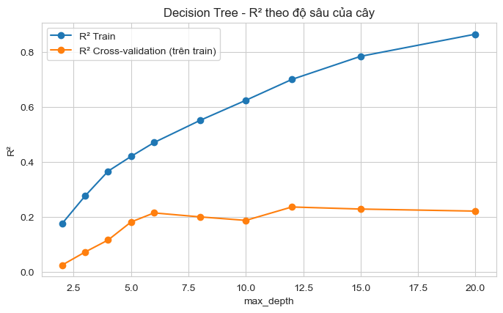
Hình 6. R² Train và R² Cross-validation theo độ sâu của Decision Tree Regressor
Actual vs Predicted và Residual Plot. Hình 7 so sánh giá thực tế với giá dự đoán trên 83 sản phẩm test; Hình 8 là biểu đồ phần dư (phần dư = giá thực tế − giá dự đoán).
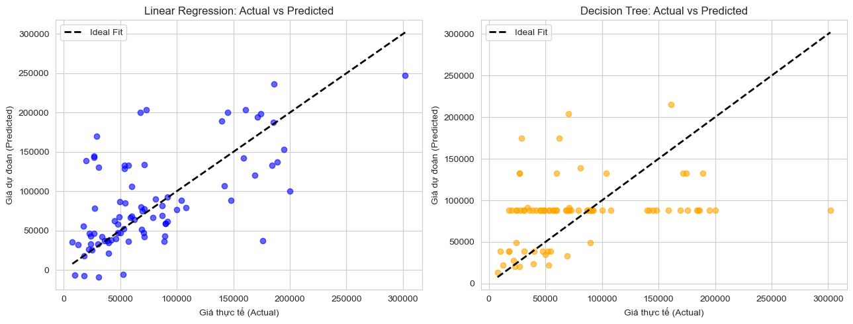
Hình 7. Actual vs Predicted của Linear Regression và Decision Tree
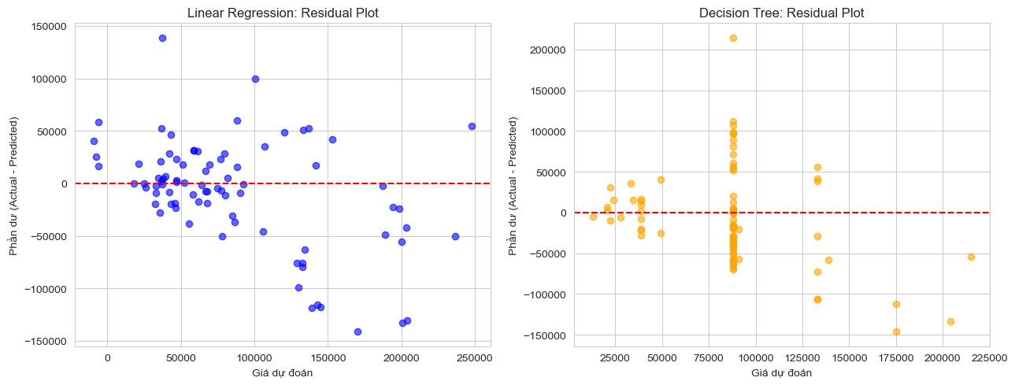
Hình 8. Residual Plot của Linear Regression và Decision Tree
Phần dư trung bình của cả hai mô hình đều âm nhẹ (khoảng -8.000 VND với Linear Regression và -6.600 VND với Decision Tree), tức là trung bình mô hình dự đoán cao hơn giá thực tế một chút, một phần vì giá trung bình của tập test thấp hơn tập train.
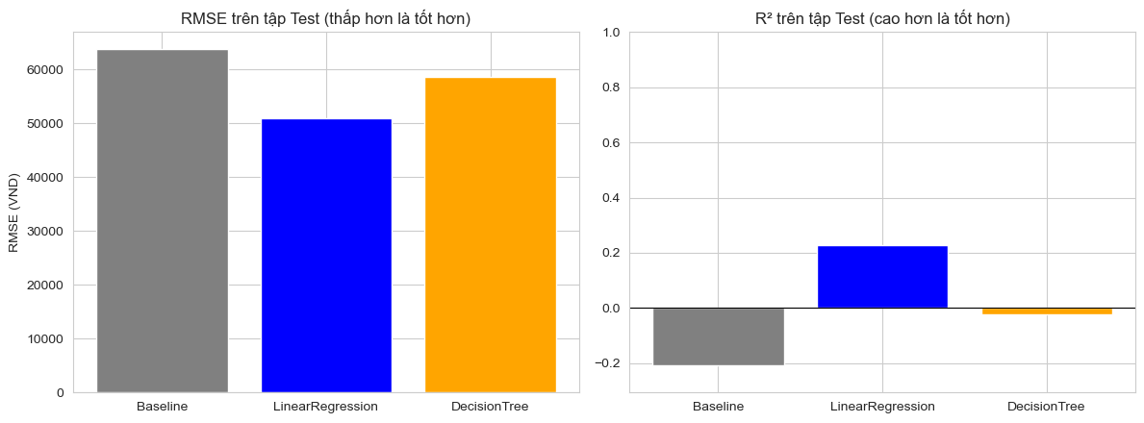
Hình 9. So sánh RMSE (thấp hơn là tốt hơn) và R² Test (cao hơn là tốt hơn)
Cross-validation từng lần (5 lần, toàn bộ 415 sản phẩm): Linear Regression có R² lần lượt 0,23; 0,57; 0,39; 0,58; 0,55 (trung bình 0,464); Decision Tree có R² lần lượt -0,02; 0,04; 0,09; 0,29; 0,47 (trung bình 0,174). RMSE trung bình qua 5 lần là 57.182 VND (Linear Regression), 71.691 VND (Decision Tree) và 81.843 VND (baseline).

2.3. So sánh hai mô hình phân loại
Mô hình thắng: LogisticRegression (có class_weight='balanced') — có F1-Score của lớp "Đơn giá trị cao" cao hơn, kèm Accuracy và Precision cao hơn Decision Tree.
Thiết lập: do dữ liệu không có sẵn cột nhãn, nhóm tự tạo nhãn High_Value = 1 cho các đơn có TotalAmount_cap (TotalAmount đã cap outlier ở Stage 1 tại ngưỡng 454.275 VND, 81 đơn bị cap) nằm trong 25% cao nhất (từ 216.000 VND trở lên), còn lại là 0 (đơn thường). Nhóm không dùng Price, Price_VND_ref, TotalAmount và TotalAmount_cap làm đặc trưng để mô hình không chỉ việc lấy giá nhân số lượng là ra đáp án. Đặc trưng gồm Age, Quantity, Rating, Gender, City, PaymentMethod, Category (37 cột sau One-Hot Encoding).
Xử lý mất cân bằng lớp: tỷ lệ hai lớp là 748 đơn thường (74,8%) so với 252 đơn giá trị cao (25,2%). Nếu mô hình đoán toàn bộ là "Đơn thường" thì vẫn đạt Accuracy khoảng 75% mà không tìm ra được đơn giá trị cao nào. Vì vậy nhóm dùng class_weight='balanced' và stratify=y khi chia dữ liệu, đồng thời so sánh mô hình bằng Precision, Recall, F1 của lớp thiểu số chứ không chỉ nhìn Accuracy.

Chuẩn bị dữ liệu và khám phá nhanh
Đặc trưng và chia dữ liệu. Đặc trưng số gồm Age, Quantity, Rating; đặc trưng chữ gồm Gender, City, PaymentMethod, Category được One-Hot Encoding bằng pd.get_dummies với drop_first=True (37 cột). Dữ liệu chia 80% – 20% với stratify=y (800 đơn train, 200 đơn test), tỷ lệ đơn giá trị cao là 25,2% ở tập train và 25,0% ở tập test. StandardScaler chỉ dùng cho Logistic Regression (fit trên tập train rồi mới transform tập test để không "nhìn trộm" dữ liệu test); Decision Tree không cần chuẩn hóa.
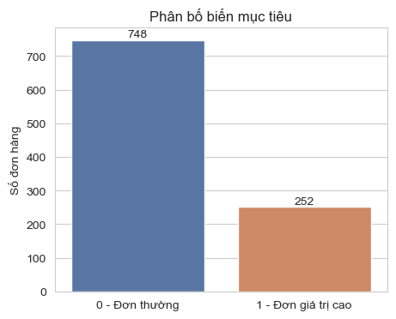
Hình 10. Phân bố biến mục tiêu High_Value (748 đơn thường – 252 đơn giá trị cao)
Trước khi huấn luyện, nhóm xem tỷ lệ đơn giá trị cao theo số lượng mua và theo nhóm sản phẩm (Hình 11, chỉ lấy nhóm có từ 20 đơn trở lên).
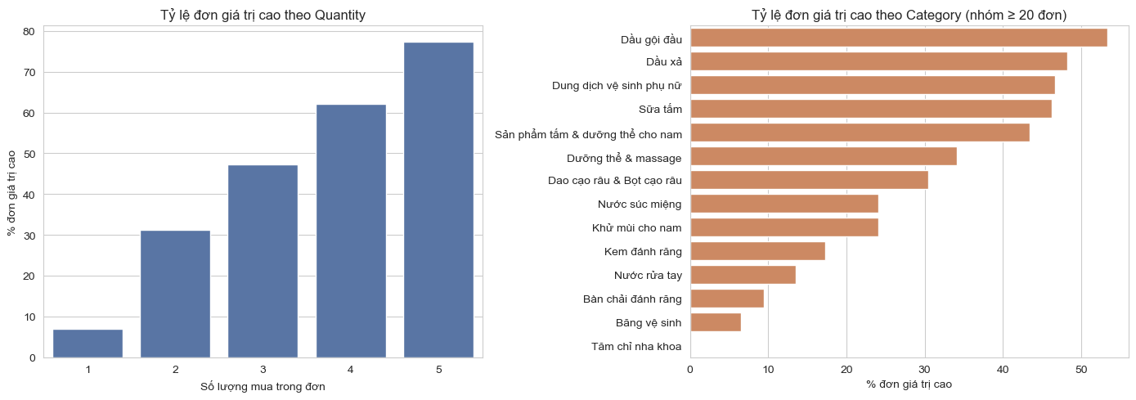
Hình 11. Tỷ lệ đơn giá trị cao theo Quantity và theo Category
- Quantity ảnh hưởng rất mạnh: mua càng nhiều sản phẩm trong một đơn thì càng dễ là đơn giá trị cao (từ khoảng 7% khi mua 1 sản phẩm lên khoảng 77% khi mua 5 sản phẩm).
- Category có ảnh hưởng rõ: ví dụ nhóm chăm sóc tóc có tỷ lệ cao hơn hẳn băng vệ sinh, tăm chỉ nha khoa.
- Gender, City, PaymentMethod gần như giống nhau: tỷ lệ đơn giá trị cao giữa các nhóm này chỉ khoảng 21% – 28%, nên dự kiến ít đóng góp cho mô hình.
Mô hình | Accuracy | Precision (Cao) | Recall (Cao) | F1 (Cao)
Logistic Regression (không class_weight) | 0,89 | 0,79 | 0,76 | 0,78
Logistic Regression (balanced) | 0,785 | 0,547 | 0,82 | 0,656
Decision Tree (max_depth=4, balanced) | 0,730 | 0,477 | 0,84 | 0,609

Ghi chú: "Cao" là lớp Đơn giá trị cao. Dòng đầu chỉ để thấy tác dụng của class_weight; hai dòng còn lại là hai mô hình được so sánh chính thức. Tiêu chí chọn mô hình thắng là F1 của lớp đơn giá trị cao, vì F1 cân bằng giữa việc bắt được nhiều đơn (Recall) và hạn chế báo nhầm (Precision). Bản không dùng class_weight thực ra có Accuracy và F1 cao hơn bản balanced; nhóm vẫn chọn balanced vì đề bài yêu cầu xử lý mất cân bằng lớp và mục tiêu kinh doanh ưu tiên không bỏ sót đơn giá trị cao.
Ma trận nhầm lẫn trên 200 đơn test (150 đơn thường, 50 đơn giá trị cao):
Mô hình | Đúng: đơn thường (TN) | Báo nhầm (FP) | Bỏ sót (FN) | Đúng: đơn giá trị cao (TP)
Logistic Regression | 116 | 34 | 9 | 41
Decision Tree | 104 | 46 | 8 | 42

Confusion Matrix (heatmap). Hàng là giá trị thực tế, cột là giá trị dự đoán (Hình 12).
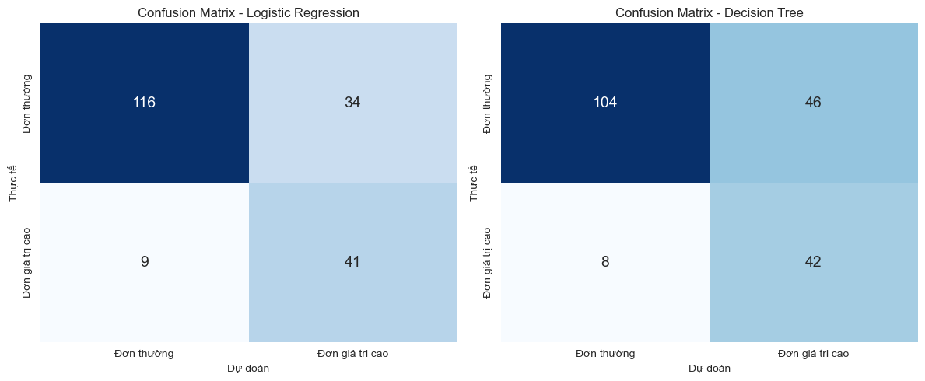
Hình 12. Confusion Matrix của Logistic Regression và Decision Tree
Classification report đầy đủ trên 200 đơn test. Logistic Regression (class_weight='balanced'):
Lớp | Precision | Recall | F1-Score | Support
Đơn thường | 0,93 | 0,77 | 0,84 | 150
Đơn giá trị cao | 0,55 | 0,82 | 0,66 | 50
Accuracy |  |  | 0,79 | 200
Macro avg | 0,74 | 0,80 | 0,75 | 200
Weighted avg | 0,83 | 0,79 | 0,80 | 200

Decision Tree (max_depth=4, class_weight='balanced'):
Lớp | Precision | Recall | F1-Score | Support
Đơn thường | 0,93 | 0,69 | 0,79 | 150
Đơn giá trị cao | 0,48 | 0,84 | 0,61 | 50
Accuracy |  |  | 0,73 | 200
Macro avg | 0,70 | 0,77 | 0,70 | 200
Weighted avg | 0,82 | 0,73 | 0,75 | 200

Chọn độ sâu cho Decision Tree Classifier. Khi không giới hạn độ sâu, Accuracy train là 1,000 nhưng test chỉ 0,770 (overfitting, chênh lệch 0,23 so với train). Các độ sâu từ 3 đến 6 cho Accuracy test gần như nhau (0,73–0,74) và khoảng cách train – test nhỏ hơn nhiều, nên nhóm chọn max_depth = 4 để cây đủ đơn giản, dễ vẽ và dễ đọc. Cây không giới hạn có Accuracy test nhỉnh hơn khoảng 3 điểm phần trăm (khoảng 6 đơn trên 200 đơn test) nên chênh lệch này chưa chắc có ý nghĩa.
max_depth | Accuracy train | Accuracy test
Không giới hạn | 1,000 | 0,770
3 | 0,757 | 0,740
4 | 0,777 | 0,730
5 | 0,806 | 0,740
6 | 0,814 | 0,740

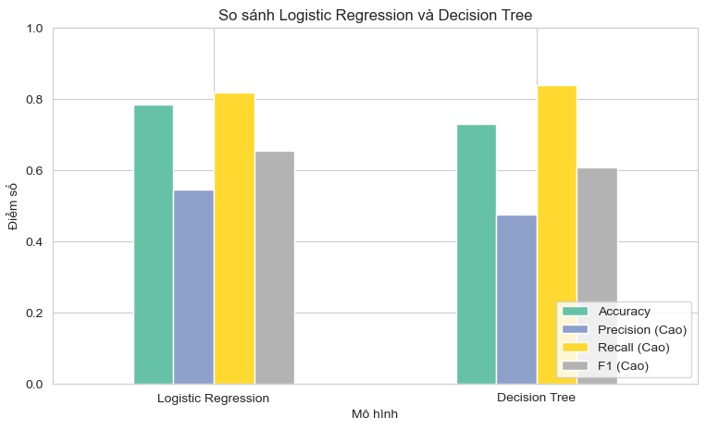
Hình 13. So sánh Accuracy, Precision, Recall, F1 của hai mô hình phân loại
Nhận xét:
- class_weight='balanced' là một sự đánh đổi: Recall của lớp đơn giá trị cao của Logistic Regression tăng từ 0,76 lên 0,82, nhưng Precision giảm mạnh từ 0,79 xuống 0,55, kéo theo Accuracy giảm từ 0,89 xuống 0,79 và F1 giảm từ 0,78 xuống 0,66. Vì mức mất cân bằng chỉ ở mức vừa phải (75% – 25%) nên bản không dùng class_weight thực ra cho F1 tốt hơn; nhóm vẫn chọn bản balanced vì mục tiêu kinh doanh là không bỏ sót đơn giá trị cao (báo nhầm chỉ khiến một đơn thường nhận thêm gợi ý khuyến mãi). Nếu doanh nghiệp quan tâm đến độ chính xác của cảnh báo hơn thì bản không dùng class_weight là lựa chọn hợp lý.
- Logistic Regression cân bằng hơn: Accuracy 0,785 (so với 0,730), Precision 0,547 (so với 0,477) và F1 0,656 (so với 0,609). Mô hình bắt được 41/50 đơn giá trị cao và báo nhầm 34 đơn thường.
- Decision Tree bắt được nhiều hơn nhưng báo nhầm quá nhiều: Recall đạt 0,84 (bắt 42/50 đơn) nhưng có tới 46 đơn thường bị đoán nhầm là đơn giá trị cao, nên Precision chỉ 0,477 (hơn một nửa số lần báo là sai).
- Overfitting của Decision Tree: nếu để cây mọc tự do thì Accuracy train là 1,0 nhưng test chỉ 0,77. Nhóm giới hạn max_depth=4 (Accuracy test khoảng 0,73 – 0,74 ở độ sâu 3 – 6) để cây đủ đơn giản và dễ đọc.
- Lưu ý khi diễn giải: Accuracy 0,785 chỉ hơn mức 75% của cách đoán toàn đơn thường một chút. Giá trị thực của mô hình nằm ở việc phát hiện được khoảng 82% đơn giá trị cao.
- Yếu tố ảnh hưởng: ở cả hai mô hình, Quantity là đặc trưng quan trọng nhất, tiếp theo là một số nhóm sản phẩm (Category). Giới tính, thành phố và hình thức thanh toán gần như không đóng góp.
Mức quan trọng của đặc trưng. Với Logistic Regression nhóm xem hệ số (hệ số dương lớn làm tăng khả năng là đơn giá trị cao, hệ số âm làm giảm); với Decision Tree nhóm xem feature_importances_ (Hình 14). Hình 15 vẽ hai tầng đầu của cây để dễ đọc.
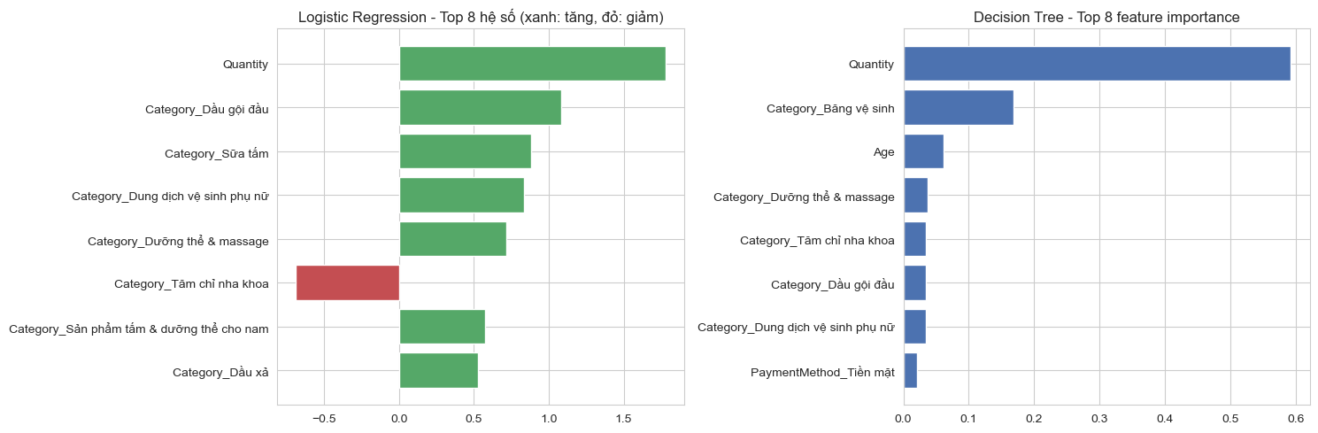
Hình 14. Top 8 hệ số của Logistic Regression và Top 8 feature importance của Decision Tree
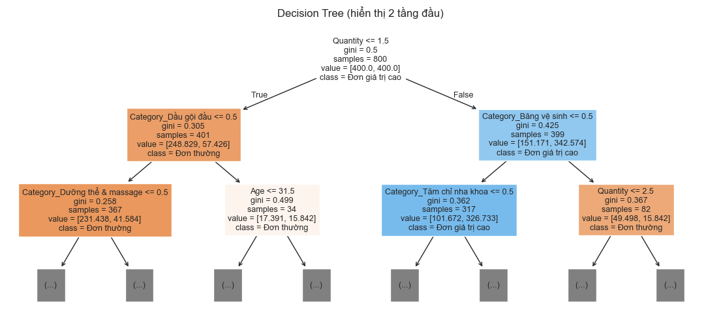
Hình 15. Decision Tree (hiển thị 2 tầng đầu)

2.4. Kết luận và hạn chế
Bài toán | Mô hình thắng | Chỉ số quyết định
Hồi quy (dự đoán giá sản phẩm Price) | Linear Regression | RMSE 50.985 VND, R² = 0,227 (cross-validation: 0,464)
Phân loại (đơn giá trị cao) | Logistic Regression (balanced) | F1 = 0,656, Accuracy = 0,785

Hai mô hình thắng được lưu lại bằng joblib (regression_model.pkl và classification_model.pkl) để dùng cho giao diện web ở Task 5. Mô hình hồi quy được lưu cùng bộ mã hóa One-Hot trong một dict (encoder, model, features, model_name), nên khi dự đoán chỉ cần đưa vào Category, Brand và Rating, mã hóa bằng encoder rồi chặn giá dự đoán ở mức tối thiểu 0.
Hạn chế cần nêu rõ:
- Mô hình hồi quy chỉ ở mức trung bình. R² khoảng 0,23 trên tập test (khoảng 0,46 theo cross-validation) và RMSE khoảng 51.000 VND (khoảng 57.200 VND theo cross-validation) so với giá trung bình khoảng 99.300 VND. Loại sản phẩm và thương hiệu chỉ giải thích được một phần giá, Rating gần như không liên quan, và dữ liệu thiếu các thông tin quyết định giá như dung tích, trọng lượng, quy cách đóng gói. Kết quả chỉ nên dùng làm giá tham khảo.
- Dữ liệu hồi quy rất ít, thưa và có overfitting. Chỉ có 415 sản phẩm (83 sản phẩm test) và giá trung bình tập test lệch so với tập train nên kết quả dao động giữa các lần chia; 34/101 thương hiệu chỉ có 1 sản phẩm và 9/83 sản phẩm test có thương hiệu chưa từng xuất hiện ở tập train. Linear Regression có R² Train 0,84 so với Test 0,23 do số cột One-Hot (123) quá nhiều so với số sản phẩm. Cả hai mô hình đều dự đoán thấp hơn giá thật ở nhóm sản phẩm giá cao, và Linear Regression có thể cho giá âm (4/83 sản phẩm test).
- Mô hình phân loại chưa thật mạnh. Các thông tin khách hàng (tuổi, giới tính, thành phố, thanh toán) gần như không liên quan đến giá trị đơn, nên sức dự đoán chủ yếu đến từ Quantity và Category. Ngoài ra nhãn dựa trên TotalAmount_cap: 81 đơn có giá trị vượt 454.275 VND đã được cap về ngưỡng này (đều thuộc nhóm đơn giá trị cao).
- Dữ liệu chỉ gồm 1.000 đơn mô phỏng, nên kết quả mang tính minh họa cho bài học và cần kiểm tra lại trên dữ liệu thật.

3. UI & Business Value

3.1. Giới thiệu giao diện web
Nhóm xây dựng ứng dụng web bằng Streamlit (file 05_app.py). Ứng dụng gọi lại các mô hình đã lưu ở Task 1–4 (PCA, K-Means, Regression, Classification) để người dùng nhập thông tin và nhận kết quả ngay, không cần biết lập trình.
Giao diện gồm 4 tab:
Tab | Chức năng | Mô hình dùng
Dự đoán đơn hàng | Nhập thông tin đơn hàng → dự đoán giá sản phẩm và phân loại đơn thường / đơn giá trị cao | Linear Regression, Logistic Regression
Phân cụm khách hàng | Nhập thống kê của 1 khách → cho biết khách thuộc cụm nào, kèm bảng so sánh đặc điểm các cụm | StandardScaler → PCA (4 thành phần) → K-Means (K = 2)
Biểu đồ PCA + K-Means | Xem toàn bộ khách hàng trên 2 trục PC1, PC2, tô màu theo cụm | PCA + K-Means
Thông tin mô hình | Tóm tắt các mô hình và số liệu bộ dữ liệu (1.000 giao dịch, 350 khách hàng) | –

3.2. Cách sử dụng và ảnh minh họa
Tab 1 – Dự đoán đơn hàng
- Người dùng nhập: tuổi, số lượng, điểm đánh giá (thanh trượt) và chọn giới tính, nhóm sản phẩm, thương hiệu, thành phố, phương thức thanh toán (dropdown). Ứng dụng không còn ô nhập đơn giá.
- Bấm Dự đoán để xem 3 kết quả: giá sản phẩm dự đoán (VND) từ mô hình Regression (dùng nhóm sản phẩm, thương hiệu và điểm đánh giá), phân loại đơn (thường / giá trị cao) và xác suất là đơn giá trị cao từ mô hình Classification. Hai mô hình độc lập với nhau, và giá dự đoán kèm ghi chú sai số RMSE khoảng 50.985 VND nên chỉ mang tính tham khảo.
- Ngưỡng đơn giá trị cao là 216.000 VND (lấy từ Task 4).
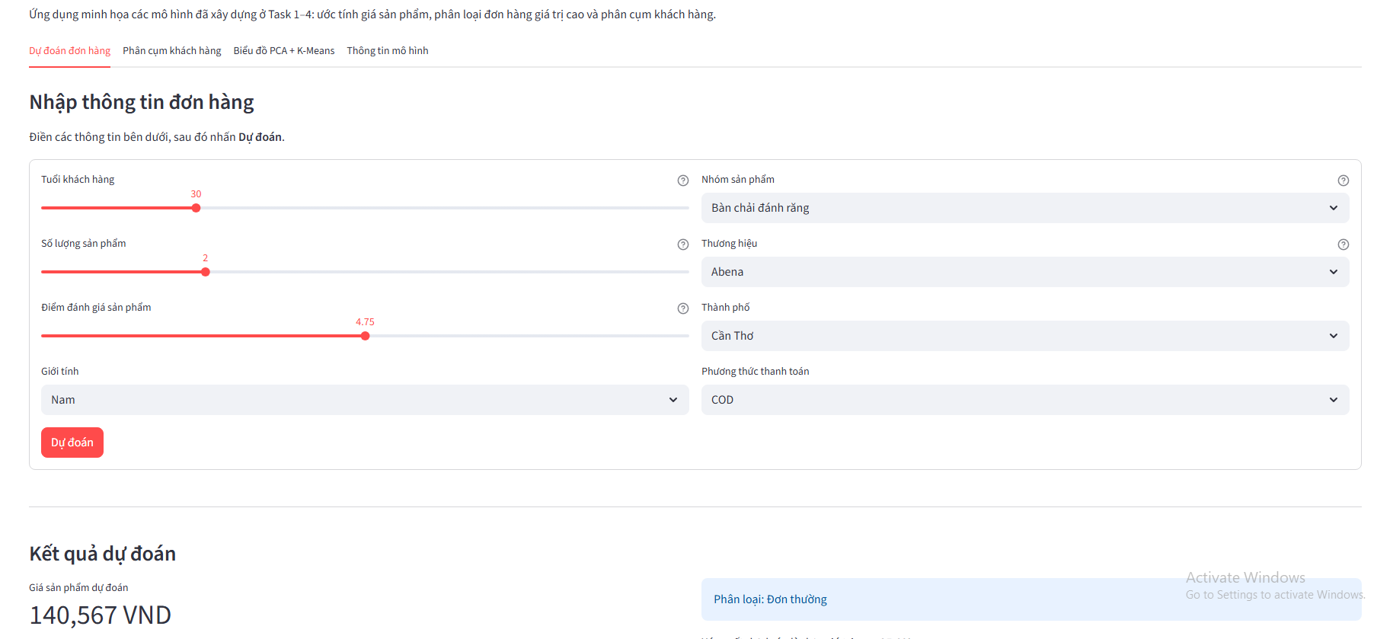
Tab 2 – Phân cụm khách hàng
- Người dùng nhập 6 thông tin giống Task 1: tuổi, số giao dịch, tổng chi tiêu, giá trị đơn trung bình, số lượng trung bình, điểm đánh giá trung bình.
- Ứng dụng chuẩn hóa → PCA → K-Means rồi báo khách thuộc Cụm 0 hay Cụm 1, kèm tên cụm (đặt theo tổng chi tiêu trung bình: chi tiêu thấp / chi tiêu cao), đặc điểm trung bình và số khách của cụm. Bên dưới có bảng so sánh các cụm.
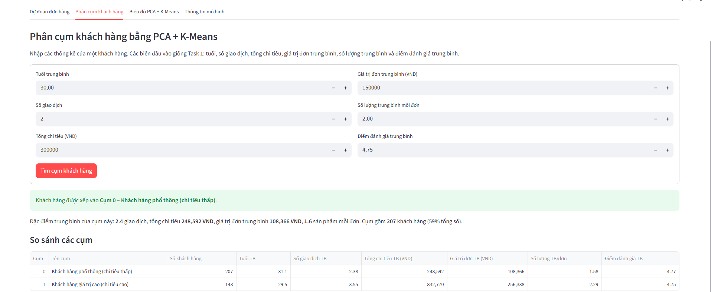Tab 3 – Biểu đồ PCA + K-Means
- Mỗi điểm là một khách hàng, hai màu là hai cụm; chú thích ghi cả tên cụm. Dưới biểu đồ hiển thị số khách hàng, số thành phần PCA và phần phương sai được giữ lại.
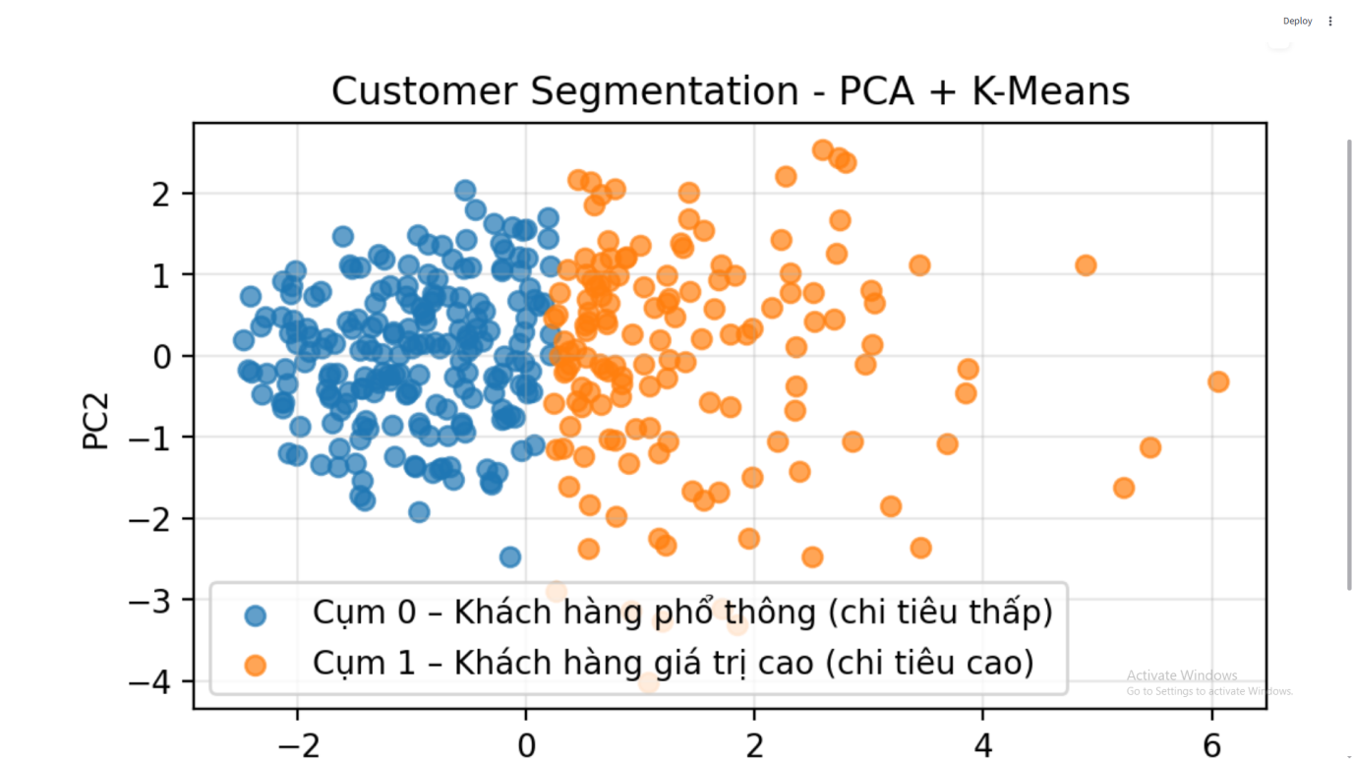Tab 4 – Thông tin mô hình

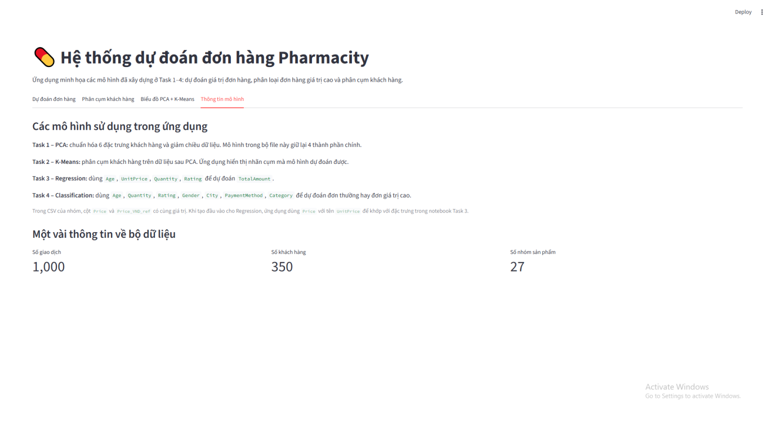3.3. Ví dụ chạy thử
Nhóm chạy thử với một khách nữ, 30 tuổi, ở TP.HCM, thanh toán COD, mua sản phẩm nhóm Dầu gội đầu (đánh giá 4,75), chỉ thay đổi số lượng. Vì mô hình phân loại dùng số lượng và nhóm sản phẩm (không dùng đơn giá), xác suất đơn giá trị cao thay đổi theo số lượng:
Số lượng | Xác suất là đơn giá trị cao
1 | 42,6%
2 | 76,3%
3 | 93,3%

Khi tăng số lượng, xác suất đơn giá trị cao tăng rõ rệt. Điều này hợp lý và khớp với dữ liệu thật (xem phần 3.4). Phần giá sản phẩm do mô hình Regression dự đoán không phụ thuộc vào số lượng; ví dụ mô hình lưu trong notebook dự đoán sản phẩm Kem đánh răng, thương hiệu Colgate, Rating 4,8 có giá khoảng 68.628 VND.

3.4. Khuyến nghị kinh doanh

Khuyến nghị 1: Khuyến khích khách mua từ 2 sản phẩm trở lên (combo, mua 2 tặng quà nhỏ)
Theo dữ liệu, một nửa số đơn (500/1.000) chỉ mua 1 sản phẩm, và những đơn này rất ít khi là đơn giá trị cao:
Số lượng/đơn | Số đơn | Giá trị đơn trung bình | Tỷ lệ đơn giá trị cao
1 | 500 | ≈ 88.900 VND | 7,0%
2 | 249 | ≈ 190.000 VND | 31,3%
3 | 146 | ≈ 260.000 VND | 47,3%
4 | 74 | ≈ 356.300 VND | 62,2%
5 | 31 | ≈ 466.200 VND | 77,4%

Mô hình trên app cũng cho kết quả tương tự (xác suất tăng từ 42,6% lên 76,3% khi mua 2 thay vì 1).
Đề xuất: gợi ý "mua thêm 1 sản phẩm để được giảm giá / freeship" ngay ở bước thanh toán. Chỉ cần chuyển một phần đơn 1 sản phẩm sang 2 sản phẩm thì giá trị đơn trung bình đã tăng gấp đôi.

Khuyến nghị 2: Chăm sóc riêng nhóm khách hàng chi tiêu cao (Cụm 0)
Mô hình PCA + K-Means chia khách hàng thành 2 cụm. Đặc điểm của từng cụm (tính từ dữ liệu):
 | Cụm 0 | Cụm 1
Số khách | 159 (45%) | 191 (55%)
Số giao dịch trung bình | 3,6 | 2,3
Tổng chi tiêu trung bình | ≈ 716.700 VND | ≈ 237.700 VND
Giá trị đơn trung bình | ≈ 215.900 VND | ≈ 106.900 VND
Số lượng trung bình/đơn | 2,3 | 1,5
Tỷ lệ đơn giá trị cao | 39% | 11%

Nhóm tạm đặt tên: Cụm 0 = khách mua nhiều, chi tiêu cao và Cụm 1 = khách mua lẻ, chi tiêu ít. Cụm 0 chỉ chiếm 45% số khách nhưng đóng góp tới khoảng 71% tổng chi tiêu (tính trên TotalAmount_cap).
Đề xuất:
- Với Cụm 0: tặng điểm thưởng, voucher cho khách quay lại, tư vấn sản phẩm theo sở thích để giữ chân nhóm này.
- Với Cụm 1: gửi ưu đãi nhỏ để kích thích mua lần 2, lần 3. Khi họ mua nhiều hơn thì sẽ dần giống Cụm 0.
- Khi có khách mới, nhân viên có thể nhập vài thông tin vào tab "Phân cụm khách hàng" để biết nên chăm sóc theo hướng nào.

Khuyến nghị 3: Ưu tiên theo nhóm sản phẩm – đẩy mạnh nhóm doanh thu cao, tạo combo cho nhóm bán nhiều nhưng giá thấp
Nhóm sản phẩm | Số đơn | Doanh thu | Giá TB/sản phẩm | Tỷ lệ đơn giá trị cao
Dầu gội đầu | 97 | ≈ 27,5 triệu | ≈ 148.300 | 53%
Dung dịch vệ sinh phụ nữ | 57 | ≈ 16,5 triệu | ≈ 134.100 | 47%
Băng vệ sinh | 185 | ≈ 15,3 triệu | ≈ 43.000 | 6,5%

- Dầu gội đầu và Dung dịch vệ sinh phụ nữ có giá cao, khoảng một nửa số đơn là đơn giá trị cao. Hai nhóm này chiếm khoảng 26% tổng doanh thu (≈ 44 / 170,5 triệu) chỉ với 154 đơn. Nên ưu tiên đặt vị trí nổi bật trên web / kệ hàng và chạy quảng cáo.
- Băng vệ sinh có nhiều đơn nhất (185 đơn) nhưng giá thấp và chỉ khoảng 6,5% là đơn giá trị cao. Nhóm này có lượng khách đông nên có thể bán kèm (ví dụ combo Băng vệ sinh + Dung dịch vệ sinh) hoặc bán theo lốc để tăng giá trị mỗi đơn.

Gợi ý bổ sung từ mô hình hồi quy và phân loại
- Định giá tham chiếu theo loại và thương hiệu: loại sản phẩm và thương hiệu quyết định một phần đáng kể mức giá, nên khi định giá sản phẩm mới có thể lấy giá trung bình của cùng loại và thương hiệu làm mốc ban đầu rồi tinh chỉnh thêm.
- Không dùng Rating để tăng hoặc giảm giá: Rating gần như không giải thích giá; việc định giá nên dựa vào loại sản phẩm, thương hiệu và đối thủ cùng phân khúc.
- Ước tính nhanh khoảng giá bằng ứng dụng: có thể dùng tab Dự đoán đơn hàng để ước tính khoảng giá; do RMSE khoảng 50.985 VND nên chỉ xem là giá tham khảo, và nên bổ sung dung tích, trọng lượng để cải thiện độ chính xác.
- Upsell nhóm chăm sóc tóc và vệ sinh phụ nữ: Dầu gội đầu, Dầu xả, Dung dịch vệ sinh phụ nữ và Sữa tắm có tỷ lệ đơn giá trị cao khoảng 46% – 53%; nên gợi ý combo dầu gội + dầu xả hoặc đưa các sản phẩm này lên vị trí nổi bật.
- Không cần chia chiến dịch theo giới tính, thành phố hay hình thức thanh toán: tỷ lệ đơn giá trị cao giữa các nhóm này gần như bằng nhau (khoảng 21% – 28%), nên đặt nguồn lực marketing vào hành vi mua (số lượng, nhóm sản phẩm).

3.5. Một số hạn chế
- Dữ liệu chỉ có 1.000 giao dịch, nên kết quả mang tính tham khảo, chưa thể áp dụng ngay cho toàn hệ thống.
- Mô hình Regression chỉ dựa trên nhóm sản phẩm, thương hiệu và điểm đánh giá nên có sai số khá lớn (RMSE khoảng 50.985 VND), chỉ dùng làm giá tham khảo. Ở tập test, Linear Regression có 4/83 dự đoán âm, nên ứng dụng dùng max(0, ...) để chặn giá dự đoán tối thiểu bằng 0.
- Mô hình phân loại không dùng đơn giá làm đầu vào, mà dùng số lượng và nhóm sản phẩm. Hai mô hình trên giao diện (giá sản phẩm và loại đơn) độc lập với nhau.
- Tên "Cụm 0/Cụm 1" do K-Means tự đặt. Phần đặt tên "mua lẻ / chi tiêu cao" là do nhóm tự phân tích từ số liệu.

